|  |  |  |
| --- | --- | --- |
| КОМИТЕТ  РЕСПУБЛИКИ ТАТАРСТАН  ПО ОХРАНЕ ОБЪЕКТОВ КУЛЬТУРНОГО НАСЛЕДИЯ | 250px-Coat_of_Arms_of_Tatarstan | ТАТАРСТАН РЕСПУБЛИКАСЫНЫӉ МӘДӘНИ МИРАС ОБЪЕКТЛАРЫН САКЛАУ КОМИТЕТЫ |

**ПРИКАЗ БОЕРЫК**

|  |  |  |  |
| --- | --- | --- | --- |
|  |  | № |  |

г. Казань

|  |
| --- |
| О включении выявленных объектов культурного наследия, расположенных на территории Апастовского муниципального района Республики Татарстан, в единый государственный реестр объектов культурного наследия (памятников истории и культуры) народов Российской Федерации, утверждении предмета охраны, границ и режимов использования территорий объектов культурного наследия |

В соответствии с Федеральным законом от 25 июня 2002 года № 73-ФЗ «Об объектах культурного наследия (памятниках истории и культуры) народов Российской Федерации», Законом Республики Татарстан от 1 апреля 2005 года № 60-ЗРТ «Об объектах культурного наследия в Республике Татарстан», постановлением Кабинета Министров Республики Татарстан от 10.06.2016 № 393 «Об утверждении Положения о порядке принятия решения о включении объекта культурного наследия регионального значения или объекта культурного наследия местного (муниципального) значения в единый государственный реестр объектов культурного наследия (памятников истории и культуры) народов Российской Федерации», положительными заключениями государственной историко-культурной экспертизы от 05.11.2018 года, от 13.12.2018 года, от 01.12.2018, от 22.11.2018, **приказываю**:

1. Включить в единый государственный реестр объектов культурного наследия (памятников истории и культуры) народов Российской Федерации следующие выявленные объекты культурного наследия:

«Могила поэта Г.Хариса, 1893 – 1931 гг.», по адресу: Республика Татарстан, Апастовский район, с. Эбалаково, в качестве объекта культурного наследия местного (муниципального) значения с наименованием и уточнением местоположения: «Могила поэта Г. Хариса (1893 – 1931 гг.)», 1893 – 1931 гг., расположенного по адресу: Республика Татарстан, Апастовский муниципальный район, с. Эбалаково, и установить вид объекта культурного наследия – памятник истории;

«Дом, к котором родился известный татарский учёный, филолог, литературовед М.Х.Гайнуллин, 18.03.1903 – 1985 гг., по адресу: Республика Татарстан, Апастовский район, д.Кызыл-Тау (Кулпарово), в качестве объекта культурного наследия регионального значения с наименованием и уточнением местоположения: «Дом, в котором родился филолог и литературовед М.Х. Гайнуллин», вторая половина XIX – начало XX вв., расположенного по адресу: Республика Татарстан, Апастовский муниципальный район, с. Кызыл-Тау, ул. Ахтямова д. 182, и установить вид объекта культурного наследия – памятник истории, архитектуры и градостроительства;

«Бюст революционера-большевика С.М.Ахтямова, 1976 г.», по адресу: Республика Татарстан, Алексеевский район, с.Тутаево, в качестве объекта культурного наследия местного (муниципального) значения с наименованием и уточнением местоположения: «Бюст революционера-большевика С.М. Ахтямова», 1976 г., расположенного по адресу: Республика Татарстан, Алексеевский муниципальный район, с. Тутаево;

«Бюст Героя Советского Союза Д.И. Горбунова, 1975 г.», по адресу: Республика Татарстан, Апастовский район, с.Бишево, в качестве объекта культурного наследия местного (муниципального) значения с наименованием и уточнением местоположения: «Бюст героя Советского Союза старшего сержанта   
Д.И. Горбунова», 1975 г., расположенного по адресу: Республика Татарстан, Апастовский муниципальный район, с. Бишево;

2. Утвердить предмет охраны и границы территорий объектов культурного наследия согласно приложению № 1 к настоящему приказу.

3. Утвердить режим использования территорий объектов культурного наследия согласно приложению № 2 к настоящему приказу

4. Контроль за исполнением настоящего приказа оставляю за собой.

Председатель И.Н. Гущин

|  |  |
| --- | --- |
|  | Приложение № 1  к приказу Комитета Республики Татарстан по охране объектов культурного наследия  от « » 2019 г.  № \_\_\_\_\_\_\_\_\_\_\_\_\_\_\_\_\_\_\_\_\_\_ |

1. **Предмет охраны и границы территории**

объекта культурного наследия местного (муниципального) значения «Могила поэта Г. Хариса (1893 – 1931 гг.)», 1893 – 1931 гг., расположенного по адресу: Республика Татарстан, Апастовский муниципальный район, с. Эбалаково

**1.1.** Предметом охраны объекта культурного наследия местного (муниципального) значения «Могила поэта Г. Хариса (1893 – 1931 гг.)»,   
1893 – 1931 гг., расположенного по адресу: Республика Татарстан, Апастовский муниципальный район, с. Эбалаково, являются:

- местоположение захоронения на территории кладбища близ села Эбалаково Апастовского муниципального района;

- архитектурно-художественное решение (композиция): каменный плоский памятник в виде вертикально поставленной плиты с полуциркульным верхом;

- Надпись на поверхности надгробия золотыми буквами на татарском языке: «Язучы Габдулла Харис 1893 – 1931» под изображением полумесяца;

- захоронение Габдуллы Хариса.

Предмет охраны может быть уточнён при проведении натурных и реставрационных исследований.

**1.2. Границы территории** объекта культурного наследия  
 местного (муниципального) значения «Могила поэта Г. Хариса (1893 – 1931 гг.)», 1893 – 1931 гг., расположенного по адресу: Республика Татарстан, Апастовский муниципальный район, с. Эбалаково

**Карта (схема)** границ территории объекта культурного наследия местного (муниципального) значения «Могила поэта Г. Хариса (1893 – 1931 гг.)», 1893 – 1931 гг., расположенного по адресу: Республика Татарстан, Апастовский муниципальный район, с. Эбалаково

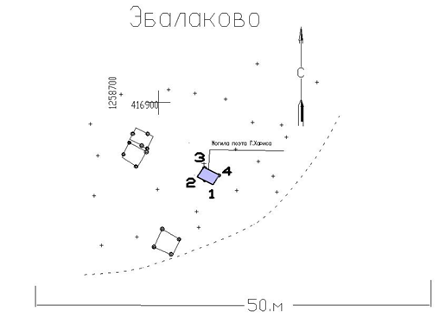

Условные обозначения:

|  |  |
| --- | --- |
|  | объект культурного наследия |
|  | территория объекта культурного наследия |
|  | границы территории объекта культурного наследия |

**Картографическое описание** границ территории объекта культурного наследия местного (муниципального) значения «Могила поэта Г. Хариса (1893 – 1931 гг.)», 1893 – 1931 гг., расположенного по адресу: Республика Татарстан, Апастовский муниципальный район, с. Эбалаково

Границы территории объекта культурного наследия местного (муниципального) значения «Могила поэта Г. Хариса (1893 – 1931 гг.)», 1893 – 1931 гг., расположенного по адресу: Республика Татарстан, Апастовский муниципальный район, с. Эбалаково, проходят:

**юго-западная часть:** по ограде в северо-западном направлении (поворотные точки 1 – 2);

**северо-западная часть** по ограде в северо-восточном направлении (поворотные точки 2 – 3);

**северо-восточная часть**: по ограде в юго-восточном направлении (поворотные точки 3 – 4);

**юго-восточная часть**: по ограде параллельно Шоссейной улице в юго-западном направлении (поворотные точки 4 – 1).

**Таблица поворотных точек**

границы территории объекта культурного наследия местного (муниципального) значения «Братская могила красногвардейцев», 1918 г., расположенного по адресу: Республика Татарстан, Алексеевский муниципальный район, с. Войкино

|  |  |  |  |  |
| --- | --- | --- | --- | --- |
| №  п\п | Координаты точки в  системе МСК-16 | | Координаты точки в системе WGS-84 | |
| Х | Y | Северная широта | Восточная широта |
| 1 | 416889.65 | 1258706.89 | 55°15'14,58456" | 50°15'29,75776" |
| 2 | 416890.63 | 1258704.98 | 55°15'30,52164" | 48°23'01,90867" |
| 3 | 416891.76 | 1258705.77 | 55°15'30,55841" | 48°23'01,95280" |
| 4 | 416890.79 | 1258707.66 | 55°15'30,52762" | 48°23'02,06032" |

1. **Предмет охраны и границы территории**

объекта культурного наследия регионального значения «Дом, в котором родился филолог и литературовед М.Х. Гайнуллин», вторая половина XIX – начало XX вв., расположенного по адресу: Республика Татарстан, Апастовский муниципальный район, с. Кызыл-Тау, ул. Ахтямова д. 182

**2.1.** Предметом охраны объекта культурного наследия регионального значения «Дом, в котором родился филолог и литературовед М.Х. Гайнуллин», вторая половина XIX – начало XX вв., расположенного по адресу: Республика Татарстан, Апастовский муниципальный район, с. Кызыл-Тау, ул. Ахтямова д. 182, являются:

- местоположение и градостроительные характеристики здания и его роль в композиционно-планировочной структуре исторической застройки (расположенного вдоль дороги на красной линии застройки улицы), территория домовладения в сложившихся границах;

- особенности типологической характеристики здания как жилого дома второй половины XIX – начала XX вв. и стилистической характеристики – здание в традиционном стиле, применительно к деревянной архитектуре;

- объёмно-пространственная композиция одноэтажного прямоугольного в плане здания, состоящего из основного объёма жилого дома и надворных построек, высотные отметки по венчающему карнизу, коньку кровли, общий силуэт здания;

- композиционное решение, пропорции и архитектурное оформление фасадов на I-ю пол. XX в., в том числе местоположение, размер, форма и оформление оконных (прямоугольные с резными наличниками) и дверных (прямоугольные) проёмов главного фасада; свесы кровли значительного выноса на главном фасаде, подшитые доской; лопатки, обшитые доской по углам главного фасада;

- материал (стены из брёвен), с остатком; и характер отделки на I-ю пол. XX в.: обшивка фронтона и подоконного пространства вертикальным тёсом);

- колористическое решение фасадов на I-ю пол. XX в.;

- конфигурация и конструктивное решение крыши, высотные отметки, материал (сталь) и характер покрытия (фальцевая кровля) на I-ю пол. XX в.;

- пространственно-планировочная структура интерьеров в границах продольных и поперечных стен, перегородок и перекрытий;

- форма, материал и характер исполнения резного декора оконных проёмов главного фасада – резные сандрики окон в форме «корон» и кронштейны в верхней части, наличники и подоконные доски – пропильная резьба и аналогичный декор окна фронтона; тесовая вертикальная обшивка фронтона с зубчиками, резные подзоры; накладные стрельчатые элементы на пилястрах;

- тип, материал, характер и пропорции расстекловки, форма, размер и профили импостов заполнений оконных проёмов;

- местоположение, форма и характер отделки деревянных ворот с калиткой перед входом на территорию домовладения; отделка фризовой и карнизной части доской с «зубчиками».

Предмет охраны может быть уточнён при проведении натурных и реставрационных исследований.

**2.2. Границы территории** объекта культурного наследия регионального значения «Дом, в котором родился филолог и литературовед М.Х. Гайнуллин», вторая половина XIX – начало XX вв., расположенного по адресу: Республика Татарстан, Апастовский муниципальный район, с. Кызыл-Тау, ул. Ахтямова д. 182

**Карта (схема)** границ территории объекта культурного наследия регионального значения «Дом, в котором родился филолог и литературовед М.Х. Гайнуллин», вторая половина XIX – начало XX вв., расположенного по адресу: Республика Татарстан, Апастовский муниципальный район, с. Кызыл-Тау, ул. Ахтямова д. 182

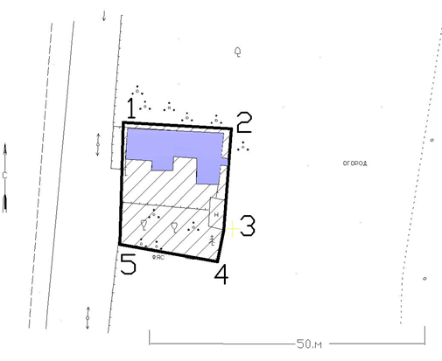

Условные обозначения:

|  |  |
| --- | --- |
|  | объект культурного наследия |
|  | территория объекта культурного наследия |
|  | границы территории объекта культурного наследия |

**Картографическое описание** границ территории объекта культурного наследия регионального значения «Дом, в котором родился филолог и литературовед М.Х. Гайнуллин», вторая половина XIX – начало XX вв., расположенного по адресу: Республика Татарстан, Апастовский муниципальный район, с. Кызыл-Тау,   
ул. Ахтямова д. 182

Границы территории объекта культурного наследия регионального значения «Дом, в котором родился филолог и литературовед М.Х. Гайнуллин», вторая половина XIX – начало XX вв., расположенного по адресу: Республика Татарстан, Апастовский муниципальный район, с. Кызыл-Тау, ул. Ахтямова д. 182, проходят:

**юго-западная часть:** от поселковой дороги вдоль улицы Ахтямова в северо-западном направлении (поворотные точки 5 – 1);

**северо-западная часть**: по существующей в государственном кадастре недвижимости границе земельного участка (поворотные точки 1 – 2);

**северо-восточная часть**: по границе огорода в юго-восточном направлении и по существующей в государственном кадастре недвижимости границе земельного участка (поворотные точки 2 – 3);

**юго-восточная часть**: в юго-западном направлении выходит к поселковой дороге, по существующей в государственном кадастре недвижимости границе земельного участка (поворотные точки 3 – 4 – 5).

**Таблица поворотных точек**

границы территории объекта культурного наследия регионального значения «Дом, в котором родился филолог и литературовед М.Х. Гайнуллин», вторая половина XIX – начало XX вв., расположенного по адресу: Республика Татарстан, Апастовский муниципальный район, с. Кызыл-Тау, ул. Ахтямова д. 182

|  |  |  |  |  |
| --- | --- | --- | --- | --- |
| №  п\п | Координаты точки в  системе МСК-16 | | Координаты точки в системе WGS-84 | |
| Х | Y | Северная широта | Восточная широта |
| 1 | 409619.32 | 1246330.22 | 55°11'31,13337" | 48°11'26,30800" |
| 2 | 409618.18 | 1246349.83 | 55°11'31,05079" | 48°11'29,47523" |
| 3 | 409600.00 | 1246348.50 | 55°11'30,23711" | 48°11'29,41947" |
| 4 | 409594.06 | 1246347.32 | 55°11'30,32331" | 48°11'27,29170" |
| 5 | 409597.16 | 1246329.60 | 55°11'30,41663" | 48°11'26,28808" |

1. **Предмет охраны и границы территории**

объекта культурного наследия местного (муниципального) значения «Бюст революционера-большевика С.М. Ахтямова», 1976 г., расположенного по адресу: Республика Татарстан, Алексеевский муниципальный район, с. Тутаево

**3.1.** Предметом охраны объекта культурного наследия местного (муниципального) значения «Бюст революционера-большевика С.М. Ахтямова», 1976 г., расположенного по адресу: Республика Татарстан, Алексеевский муниципальный район, с. Тутаево, являются:

- местоположение и градостроительные характеристики памятника и его роль в композиционно-планировочной структуре застройки села Тутаево;

- архитектурно-художественное решение (композиция): кирпичный, квадратный в плане оштукатуренный постамента на стилобате, с двумя уступами в средней части с установленном на нём бюсте;

- надпись на постаменте на татарском языке: «Комиссар, янканлы агитатор Эхтэмов Садыйк Мохэммэджанулы 1877 – 1926»;

- скульптура (бюст) Садыка Ахтямова.

Предмет охраны может быть уточнён при проведении натурных и реставрационных исследований.

**3.2. Границы территории** объекта культурного наследия местного (муниципального) значения «Бюст революционера-большевика С.М. Ахтямова», 1976 г., расположенного по адресу: Республика Татарстан, Алексеевский муниципальный район, с. Тутаево,

**Карта (схема)** границ территории объекта культурного наследия местного (муниципального) значения «Бюст революционера-большевика С.М. Ахтямова», 1976 г., расположенного по адресу: Республика Татарстан, Алексеевский муниципальный район, с. Тутаево

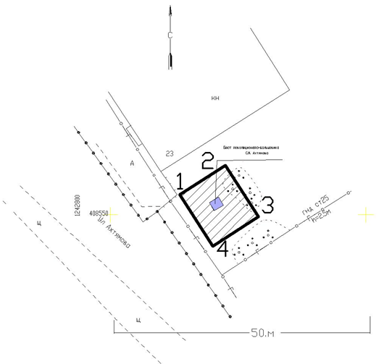

Условные обозначения:

|  |  |
| --- | --- |
|  | объект культурного наследия |
|  | территория объекта культурного наследия |
|  | границы территории объекта культурного наследия |

**Картографическое описание** границ территории объекта культурного наследия местного (муниципального) значения «Бюст революционера-большевика   
С.М. Ахтямова», 1976 г., расположенного по адресу: Республика Татарстан, Алексеевский муниципальный район, с. Тутаево

Границы территории объекта культурного наследия местного (муниципального) значения «Бюст революционера-большевика С.М. Ахтямова», 1976 г., расположенного по адресу: Республика Татарстан, Алексеевский муниципальный район, с. Тутаево, проходят:

**юго-западная часть:** вдоль границы местной школы (поворотные точки 2 – 3);

**северо-западная часть**: в северо-восточном направлении (поворотные   
точки 3 – 4);

**северо-восточная часть**: вдоль поселковой дороги в юго-восточном направлении (поворотные точки 4 – 1);

**юго-восточная часть**: от поселковой дороги в юго-западном направлении (поворотные точки 1 – 2).

**Таблица поворотных точек**

границы территории объекта культурного наследия местного (муниципального) значения «Бюст революционера-большевика С.М. Ахтямова», 1976 г., расположенного по адресу: Республика Татарстан, Алексеевский муниципальный район, с. Тутаево

|  |  |  |  |  |
| --- | --- | --- | --- | --- |
| №  п\п | Координаты точки в  системе МСК-16 | | Координаты точки в системе WGS-84 | |
| Х | Y | Северная широта | Восточная широта |
| 1 | 408553.95 | 1242813.55 | 55°10'55,26894" | 48°08'08,32872" |
| 2 | 408559.64 | 1242822.48 | 55°10'55,45663" | 48°08'08,82916" |
| 3 | 408549.63 | 1242828.98 | 55°10'55,13568" | 48°08'09,20371" |
| 4 | 408543.82 | 1242820.03 | 55°10'54,94411" | 48°08'08,70223" |
| 5 | 408553.95 | 1242813.55 | 55°10'55,26894" | 48°08'08,32872" |

1. **Предмет охраны и границы территории**

объекта культурного наследия местного (муниципального) значения   
«Бюст героя Советского Союза старшего сержанта Д.И. Горбунова», 1975 г., расположенного по адресу: Республика Татарстан, Апастовский муниципальный район, с. Бишево;

**4.1.** Предметом охраны объекта культурного наследия местного (муниципального) значения «Бюст героя Советского Союза старшего сержанта   
Д.И. Горбунова», 1975 г., расположенного по адресу: Республика Татарстан, Апастовский муниципальный район, с. Бишево, являются:

- местоположение в композиционно-планировочной структуре застройки села Бишево;

- художественное решение (композиция) бюста;

- бюст Д.И. Горбунова.

Предмет охраны может быть уточнён при проведении натурных и реставрационных исследований.

**4.2. Границы территории** объекта культурного наследия местного (муниципального) значения «Бюст героя Советского Союза старшего сержанта   
Д.И. Горбунова», 1975 г., расположенного по адресу: Республика Татарстан, Апастовский муниципальный район, с. Бишево

**Карта (схема)** границ территории объекта культурного наследия местного (муниципального) значения «Бюст героя Советского Союза старшего сержанта   
Д.И. Горбунова», 1975 г., расположенного по адресу: Республика Татарстан, Апастовский муниципальный район, с. Бишево

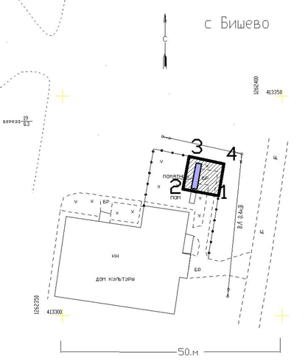

Условные обозначения:

|  |  |
| --- | --- |
|  | объект культурного наследия |
|  | территория объекта культурного наследия |
|  | границы территории объекта культурного наследия |

**Картографическое описание** границ территории объекта культурного наследия местного (муниципального) значения «Бюст героя Советского Союза старшего сержанта Д.И. Горбунова», 1975 г., расположенного по адресу: Республика Татарстан, Апастовский муниципальный район, с. Бишево

Границы территории объекта культурного наследия местного (муниципального) значения «Бюст героя Советского Союза старшего сержанта Д.И. Горбунова»,   
1975 г., расположенного по адресу: Республика Татарстан, Апастовский муниципальный район, с. Бишево, проходят:

**юго-западная часть:** от проселочной дороги (поворотные точки 1 – 2);

**северо-западная часть**: параллельно существующему парку (поворотные точки 2 – 3);

**северо-восточная часть**: пересекая поселковую дорогу (поворотные   
точки 3 – 4);

**юго-восточная часть**: по улице Ленина вдоль поселковой дороги (поворотные точки 4 – 1).

**Таблица поворотных точек**

границы территории объекта культурного наследия местного (муниципального) значения «Бюст героя Советского Союза старшего сержанта Д.И. Горбунова», 1975 г., расположенного по адресу: Республика Татарстан, Апастовский муниципальный район, с. Бишево

|  |  |  |  |  |
| --- | --- | --- | --- | --- |
| №  п\п | Координаты точки в  системе МСК-16 | | Координаты точки в системе WGS-84 | |
| Х | Y | Северная широта | Восточная широта |
| 1 | 413327.24 | 1262385.51 | 55°13'36,35997" | 48°26'31,99442" |
| 2 | 413328.79 | 1262377.39 | 55°13'36,40786" | 48°26'31,53432" |
| 3 | 413336.24 | 1262378.81 | 55°13'36,64915" | 48°26'31,61108" |
| 4 | 413334.60 | 1262386.75 | 55°13'36,59829" | 48°26'32,06104" |
| 5 | 413327.24 | 1262385.51 | 55°13'36,35997" | 48°26'31,99442" |

|  |  |
| --- | --- |
|  | Приложение № 1  к приказу Комитета Республики Татарстан по охране объектов культурного наследия  от « \_\_\_\_\_» \_\_\_\_\_\_\_\_2019 г.  № \_\_\_\_\_\_\_\_\_\_\_\_\_\_\_\_\_\_\_\_\_\_ |

**Режим** **использования**

территории объектов культурного наследия регионального значения

В границах территории объекта культурного наследия регионального значения, расположенных на территории Алексеевского муниципального района Республики Татарстан, **разрешается:**

* проведение работ по сохранению объектов культурного наследия на основании задания на проведение указанных работ, разрешения на проведение указанных работ, выданных региональным органом охраны объектов культурного наследия, проектной документацией на проведение работ по сохранению объектов культурного наследия, согласованной региональным органом охраны объектов культурного наследия, а также при условии осуществления технического, авторского и государственного надзора в области охраны объектов культурного наследия за их проведением. В случае, если при проведении работ по сохранению объекта культурного наследия затрагиваются конструктивные и другие характеристики надёжности и безопасности объекта, указанные работы проводятся в соответствии с требованиями Федерального закона от 25 июня 2002 г. № 73-ФЗ «Об объектах культурного наследия (памятниках истории и культуры) народов Российской Федерации» (далее – Федеральный закон) и Градостроительного кодекса Российской Федерации;
* проведение в порядке и случаях, предусмотренных Федеральным законом, изыскательских, проектных, земляных, мелиоративных, хозяйственных и иных работ, в том числе:

- снос диссонирующих объектов (поздние пристройки);

- озеленение и благоустройство территории, ведение приусадебного хозяйства;

- прокладка дорожных и реконструкция дорожных и инженерных коммуникаций, не нарушающие целостность объектов культурного наследия и не создающие угрозы его повреждения, разрушения или уничтожения, угрозы пожара;

- проведение археологических полевых работ;

- ведение хозяйственной деятельности, не противоречащей требованиям обеспечения сохранности объектов культурного наследия и позволяющей обеспечить функционирование объектов культурного наследия в современных условиях.

* использование земельного участка, приспособление объектов культурного наследия для современного использования в соответствии со следующими видами разрешенного использования земельного участка и объектов капитального строительства (коды видов разрешенного использования указаны в соответствии с приказом Министерства экономического развития Российской Федерации от 1 сентября 2014 г. № 540 «Об утверждении классификатора видов разрешённого использования земельных участков»):

ритуальная деятельность (код 12.1) (для объекта 1);

благоустройство территории (код 12.0.1) (для объектов 3, 4);

индивидуальное жилое строительство (код 2.0) (для объекта 2);

* воссоздание (восстановление) утраченных элементов и частей объекта культурного наследия посредством его реставрации по существующим чертежам, обмерам и историческим аналогам;

- использование в покрытии площадок, переходов и проездов традиционных материалов (камень, гранит и иные материалы, имитирующие натуральные);

- применение отдельно стоящего оборудования освещения, отвечающего характеристикам элементов исторической среды;

* установка на фасадах объекта культурного наследия информационных надписей и обозначений, мемориальных досок не выше 1-го этажа объекта культурного наследия;
* использование ночной подсветки фасадов объекта культурного наследия;
* понижение директивного уровня территории, вертикальная планировка дворовых территорий при наличии археологического сопровождения работ;
* доступность объектов культурного наследия в целях их экспонирования, сохранения их традиционных визуальных восприятий с основных видовых точек и смотровых площадок;
* реализация мер пожарной безопасности;
* реализация мер экологической безопасности.

В границах территории объектов культурного наследия, **запрещаются:**

* проведение земляных, строительных, мелиоративных и иных работ, за исключением работ по сохранению объекта культурного наследия или его отдельных элементов, сохранению историко-градостроительной среды объекта культурного наследия;
* строительство объектов капитального строительства (и их частей) и увеличение объёмно-пространственных характеристик существующих на территории памятника объектов капитального строительства;
* искажение традиционных характеристик эволюционно сложившихся композиций застройки исторических владений;
* изменение характеристик городского и природного ландшафта, композиционной связанного с объектами культурного наследия;
* установка на фасадах и крышах объектов культурного наследия кондиционеров, крупногабаритных антенн и иных элементов инженерного оборудования.